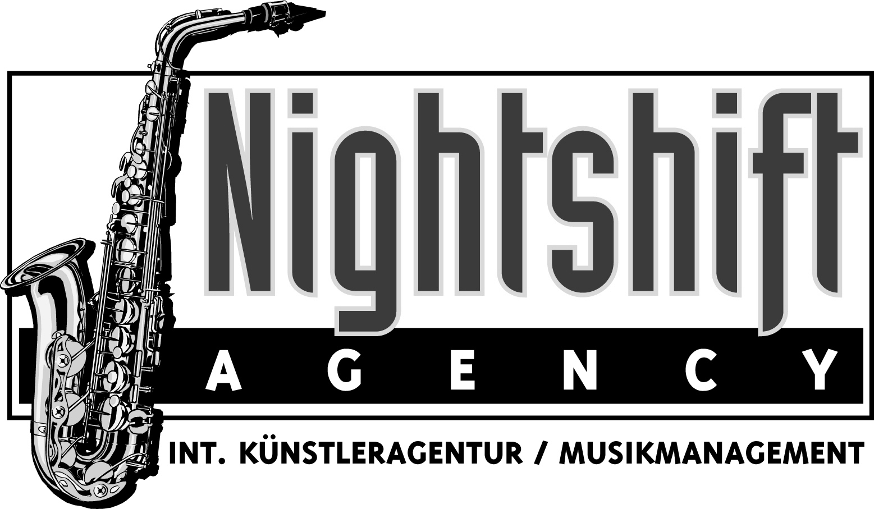

Presseinfo

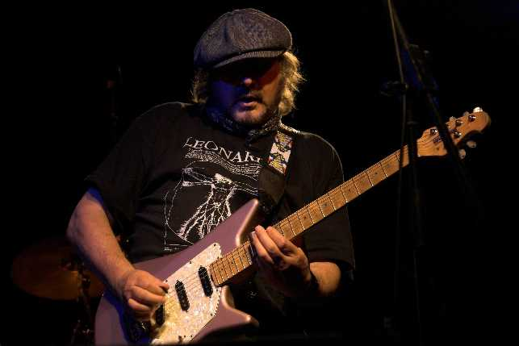

Martin Kardinal-Schmachtenberg
Wulwerstr. 17, OT Windheim, 32469 Petershagen, Germany
Tel. +49 -(0) 5705 - 331 99 13

Mobil : +49-(0) 170 - 29 25 977

e-mail: info@nightshift-agency.de
www.nightshift-agency.de

from England:

MILLER ANDERSON

Band (GB)

Gitarrist, Sänger, Songwriter und Woodstock Veteran Miller Anderson, der schon seit den 60ern mit allen Top Bands der internationalen Musikszene spielte, kam 1965 aus Schottland nach London und schloss sich zunächst mit dem späteren Mott the Hoople Frontman Ian Hunter zusammen. 1968 wurde er Mitglied der Keef Hartley Band mit der er fünf Alben als Songwriter, Gitarrist und Leadsänger aufnahm. Die Band trat 1969 bei dem legendären Woodstock-Festival auf, doch leider verweigerte das damalige Management die Filmaufnahmen.

Ein paar Jahre später gründete Miller gemeinsam mit Kim Simmonds und Stan Webb die Band Savoy Brown. In dieser Besetzung wurde das Album “The Boogie Brothers“ veröffentlicht und die drei Musiker tourten mit Deep Purple durch die USA, was in einer Show im ausverkauften Madison Square Garden gipfelte.

In den nächsten Jahren spielte er mit Stan Webbs Chicken Shack, Mountain, T. Rex, Donovan, der Spencer Davis Group, Mick Taylor, Roger Chapman und Jon Lord, trat aber seit 1973 auch immer wieder unter eigenem Namen auf und veröffentlichte diverse Solo-Alben, die großartige Kritiken erhielten. So erlangte z.B. das Album "Chameleon" aus dem Jahr 2008 im Magazin Good Times den Titel "Album des Jahres".

Sein prägnanter Stil macht Miller Anderson zu einem der großen Gitarristen des Bluesrock. Vor allem die versierte Slide-Arbeit und der kraftvolle, nie effektheischende Einsatz von Wah-Wah-Solos haben den Ruf des Woodstock-Veteranen und Jimi Hendrix-Verehrers als herausragenden Saitenvirtuosen zementiert. Nicht zu vergessen Millers ausdrucksvoller Gesang, einfach nur extraklasse !

Nach fast drei Jahren als Gastgitarrist der Hamburg Blues Band ist Miller jetzt endlich wieder zu unserer und zur Freude seiner zahlreichen Fans mit seiner eigenen, heißgeliebten Miller Anderson Band auf Tournee! Die „Chemie“ stimmt und es groovt wie verrückt ! Laut Miller ist dieses die „beste Miller Anderson Band, die es je gab ! “
Im Tourgepäck hat Miller die aktuelle CD „Live at Herzberg Festival“ !

line up:

Miller Anderson – guitar, harmonica & vocals
Janni Schmidt – bass & backing vocals
Frank Tischer – keyboards & backing vocals
Tommy Fischer – drums

Miller Anderson war/ist Gitarrist, Sänger, Songwriter von:
The Royal Crests, Keef Hartley Band, Hemlock, Savoy Brown, Blood Sweat & Tears, T-Rex,Donovan, Chicken Shack, Mountain, Jon Lord & the Gemini Band, The Spencer Davis Group, Deep Purple, Roger Chapman & the Shortlist, Hamburg Blues Band, …

Hörproben & Videos: http://www.nightshift-agency.de/index.php/miller-anderson-band.html

